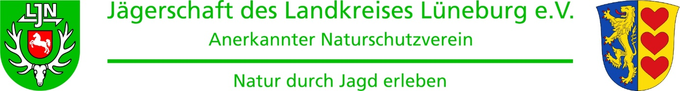

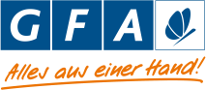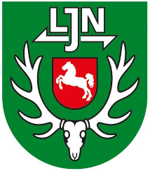

Müllsammeln für die Natur
Am Samstag, den 16. März 2024, zwischen 10:00 und 12:00 Uhr können Abfälle, die
in der Natur gesammelt wurden, kostenfrei auf der
Zentral-Deponie der GFA, Adendorfer Weg 7, 21357 Bardowick
angeliefert werden.
Kleinstmengen bis zu zwei Säcke können auch direkt auf dem Recyclinghof Zeetze
entsorgt werden.
Jede Anlieferung muss bis Donnerstag abend, den 14. März 2024 beim
Geschäftsführer der Lüneburger Jägerschaft Hans-Jürgen Kostrewa per eMail (schatzmeister@jaegerschaft-lueneburg.de ) mit der Art und Menge der Abfälle und Angabe des Kfz-Kennzeichen angemeldet werden.
Die Abfälle müssen, soweit dieses möglich ist, vorsortiert werden, sodass eine möglichst
geringe Menge an Restmüll anfällt. Eine Begrenzung der Menge besteht nicht.
Die Entsorgung von Abfällen in der Natur ist kein Kavaliersdelikt. Daher sollten besondere
Vorgänge bei der Polizei oder den Behörden zur Anzeige gebracht werden.
Entsprechende Kopien der Dokumente zur Anzeige bitte, soweit vorhanden,
bei der Anlieferung abgeben.
Bitte organisieren Sie Sammeltransporte zur Deponie.
Weiterhin bitte ich um Fotos und kurze Berichte an den Geschäftsführer der
Lüneburger Jägerschaft unter schatzmeister@jaegerschaft-lueneburg.de
Waidmannsheil und die Natur sagt Danke.
Christoph Lütgens
(Vors. Jägerschaft Lüneburg)

